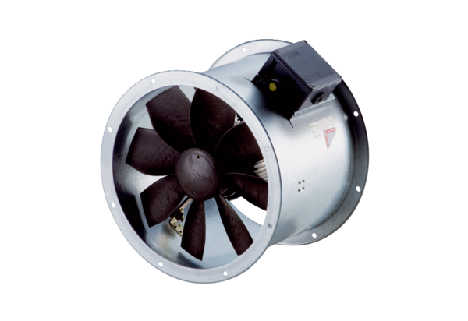Osiowy wentylator kanałowy DZR 20/2 B Ex eOpakowanie jednostkowe: 1 sztukaAsortyment: C
Numer artykułu: 0086.0700Producent: MAICO

